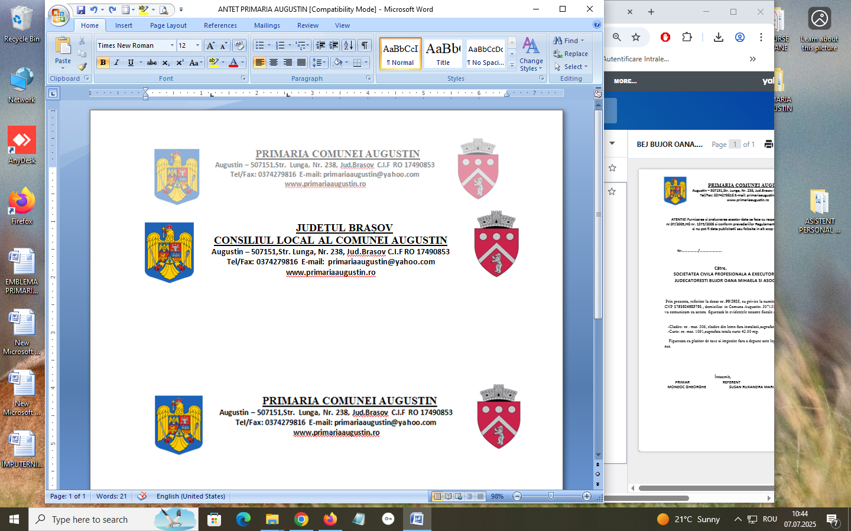

HOTĂRÂREA NR. 35 din 29.09.2025

cu privire la: completarea - Inventarul bunurilor care apartin domeniului public al
comunei Augustin, judetul Braşov

În baza referatului de aprobare nr. 2376/19.09.2025 intocmit de Viceprimarul Comunei Augustin precum si raportul nr. 2377/19.09.2025 intocmit de compartimentul de specialitate din cadrul aparatului de specialitate al Primarului Comunei Augustin, judeţul Braşov prin care se propune completarea - Inventarul bunurilor care apartin domeniului public al comunei Augustin, judetul Braşov .

Avand in vedere:

Contractului de finantare Nr. C1920074X204870813210
Contractul de achizitie publică Nr.143/13.08.2025
Factura nr.40-31-102880 din 04.09.2025 prin care s-a achizitionat bunul Buldoexcavator JCB 3CX ECO 14L5WM
- În conformitate: cu prevederile art. 354 și art. 357 din Ordonanța de urgență a Guvernului nr.57/2019 privind Codul Administrativ, cu modificările şi completările ulterioare și ale H.G. nr. 392/2020 privind aprobarea Normelor tehnice pentru întocmirea inventarului bunurilor care alcătuiesc domeniul public şi privat al comunelor, al oraşelor, al municipiilor şi al judeţelor;
- În temeiul: prevederilor art. 129 alin.(1), alin. (2), lit. d), alin. (7) lit. b), art.139 alin.(1), art.196 alin.(1) lit.a) din Ordonanţa de Urgenţă nr.57/2019 privind Codul administrativ , cu modificarile si completarile ulterioare;

Consiliul Local al comunei Augustin întrunit în şedinţă ordinară:

HOTĂRĂȘTE:

Art.1. Se aprobă completarea - Inventarului bunurilor care apartin domeniului public al comunei Augustin, judetul Braşov insusita de Consiliul Local al comunei Augustin , Buldoexcavator JCB 3CX ECO 14L5WM în valoare de 515944,00 lei cu TVA

Art.2. Cu ducerea la îndeplinire a prezentei hotărâri se împuterniceste viceprimarul comunei Augustin prin compartimentele de specialitate si vor face operatiunile corespunzatoare de introducere in inventarul domeniului public al comunei Augustin si in evidenta contabila, a bunului mentionat la art. 1.

Art.3. Prezenta hotărâre se va face publică prin afişare şi se va comunica primarului comunei Augustin, Consiliului Judetean Braşov şi Instituţiei Prefectului judeţului Braşov, în vederea efectuării controlului legalitătii, prin grija secretarului comunei

PREȘEDINTE DE ȘEDINȚĂ, CONTRASEMNEAZĂ, Consilier, Secretar general,
Tokos Gabriela Lavinia Garcea Gheorghe Mircea

*Adoptată cu voturi pentru .........., voturi împotrivă............. , abținere..........

